《 软件工程 》实验报告

年级、专业、班级 |  |  |  |  | 姓名
实验题目 | 华为CodeArts项目开发实践
实验时间 | 2024.11.23 |  | 实验地点 | DS3402
实验成绩 |  |  | 实验性质 | □验证性 □设计性 □综合性
教师评价：
□算法/实验过程正确； □源程序/实验内容提交 □程序结构/实验步骤合理；
□实验结果正确； □语法、语义正确； □报告规范；
其他：
评价教师签名：
- 实验目的
1. 加深对敏捷开发及Scrum的理解；
2．培养软件配置管理的能力；
3．熟悉CodeArts中需求管理、代码托管、代码规范检查等基本操作；

- 实验项目内容
基于平台提供的凤凰商城项目，完成以下任务：
（1）使用CodeArts进行项目规划。
（2）对项目产品待办列表进行管理。
（3）创建项目迭代计划，掌握开发进度。
（4）使用代码托管功能开发并维护代码，配置分支策略。
（5）创建并执行代码检查任务，完成项目的静态代码检查。
（6）根据代码检查结果分析代码中存在的问题，解决代码问题。
并实现以下具体任务：
基于平台提供的凤凰商城项目，完成以下任务：
（1）使用CodeArts进行项目规划、管理项目产品待办列表、管理项目迭代计划。
具体任务1：
①在凤凰商城已有需求中新增feature“优惠券管理”，下设story“领取优惠券，查看已领取优惠券，清除过期优惠券”，并根据需要细化task；
②新增一Scrum迭代，并将上述新增需求纳入该迭代计划。
（2）使用代码托管功能开发并维护代码，配置分支策略。
具体任务2：
通过代码托管工具，实现一story的核心代码开发、管理（可从“领取优惠券，查看已领取优惠券，清除过期优惠券”中任选）。
要求
①创建一branch分支，并在该分支上进行代码开发、修改和提交；
②将该分支代码合并到master分支；
③ 在项目中添加另一同学为代码评审员，负责代码检视。
（3）创建并执行代码检查任务，完成项目的静态代码检查，根据代码检查结果修正代码。
具体任务3：
对任务2中每个同学自己编写的代码部分，进行编码规范检查，并尝试修正代码问题。
三、实验过程或算法（源程序）
（1）使用CodeArts进行项目规划。
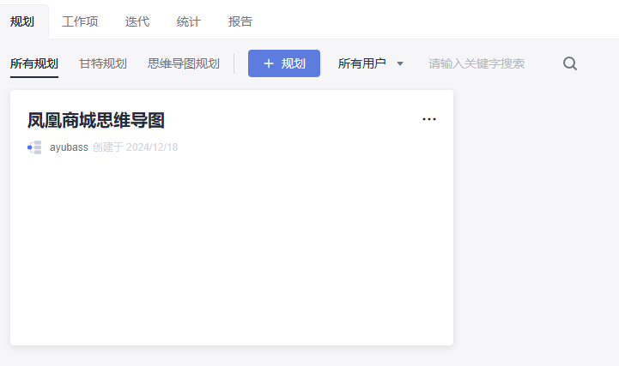
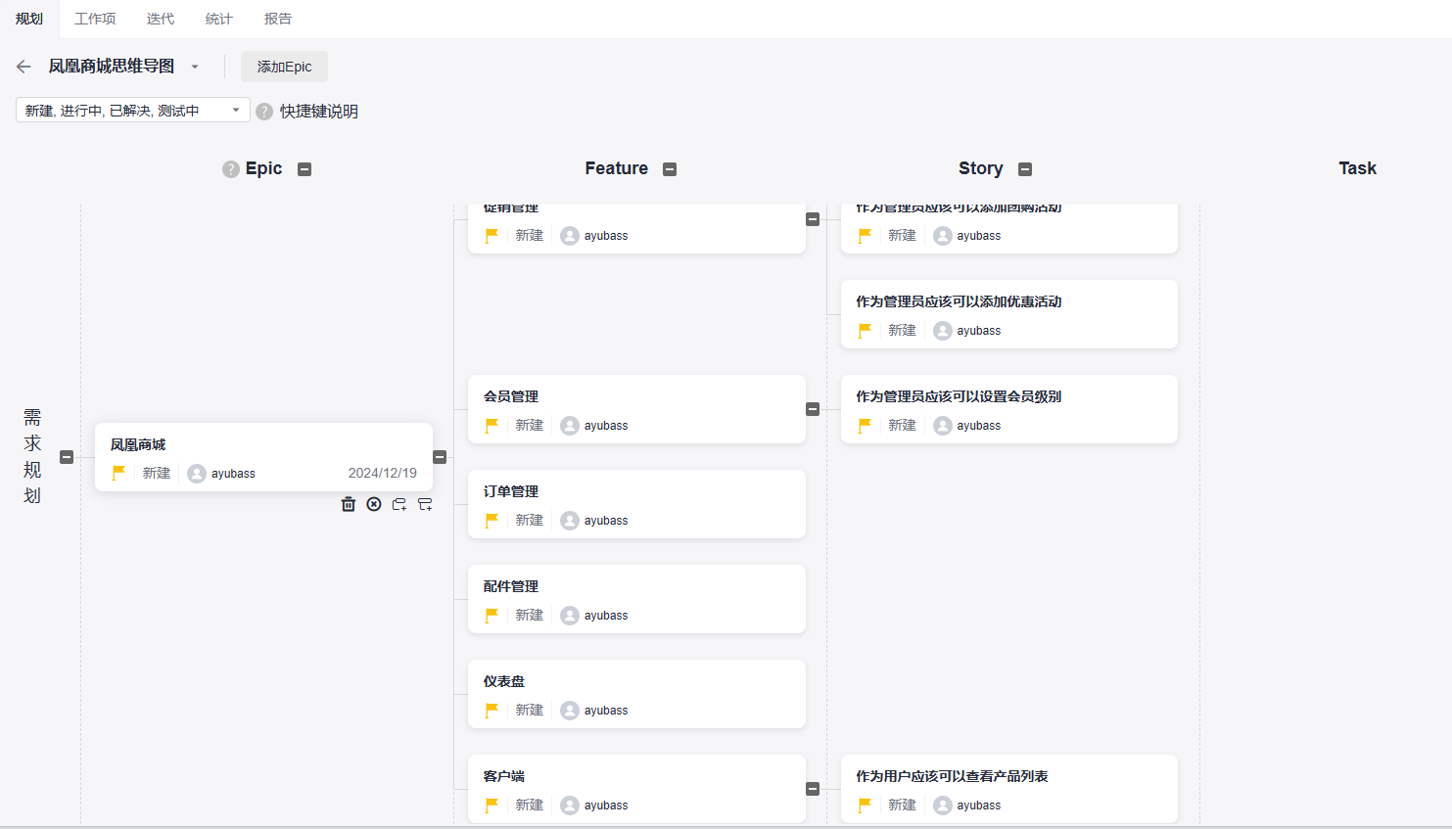
（2）对项目产品待办列表进行管理。
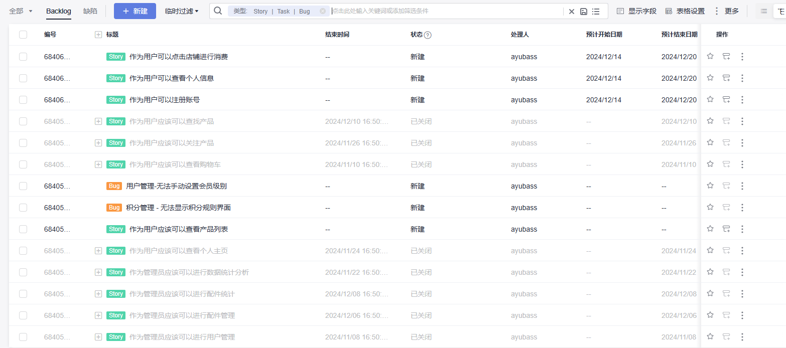
①在凤凰商城已有需求中新增feature“优惠券管理”，下设story“领取优惠券，查看已领取优惠券，清除过期优惠券”，并根据需要细化task；
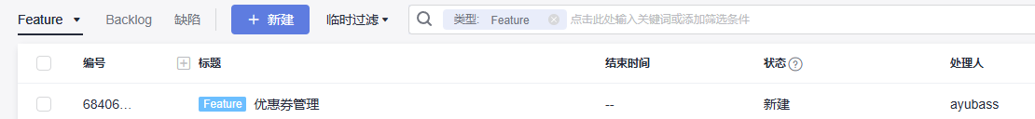
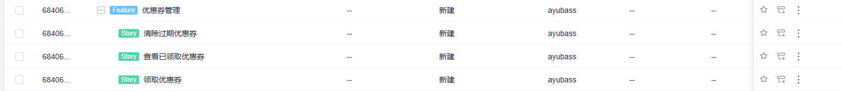
（3）创建项目迭代计划，掌握开发进度。
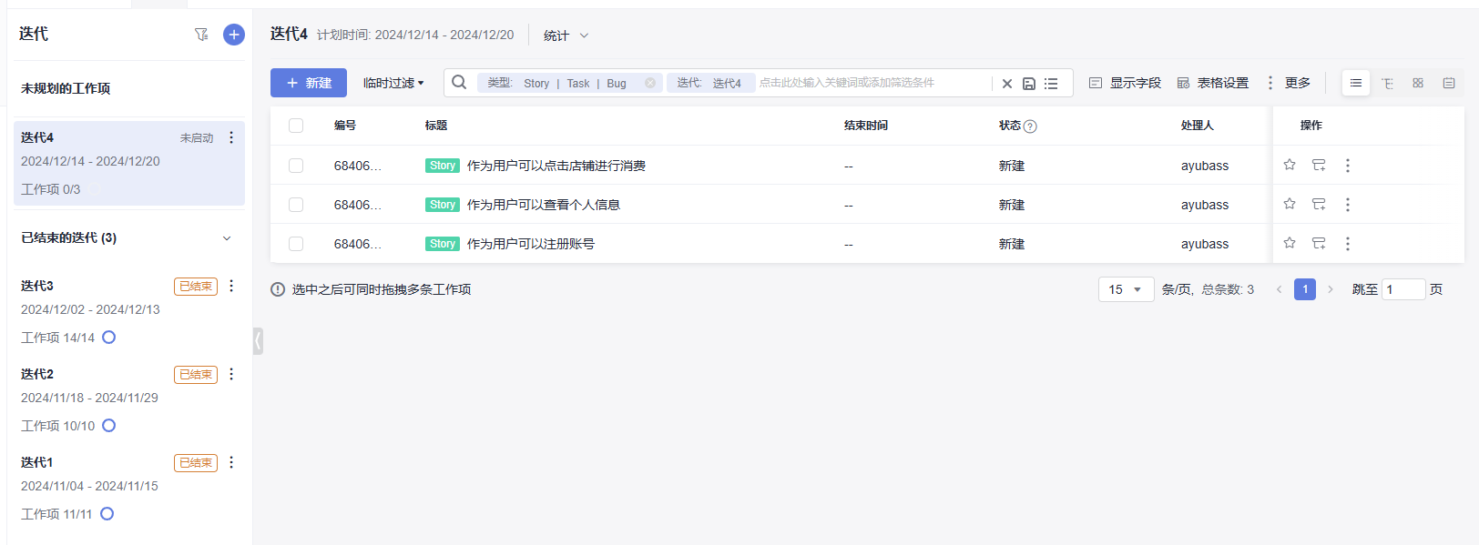
②新增一Scrum迭代，并将上述新增需求纳入该迭代计划。
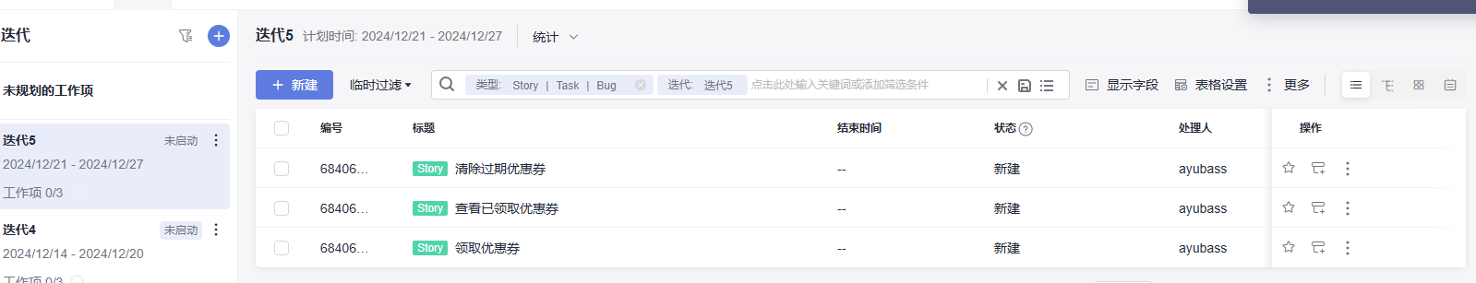
（4）使用代码托管功能开发并维护代码，配置分支策略。
通过代码托管工具，实现一story的核心代码开发、管理
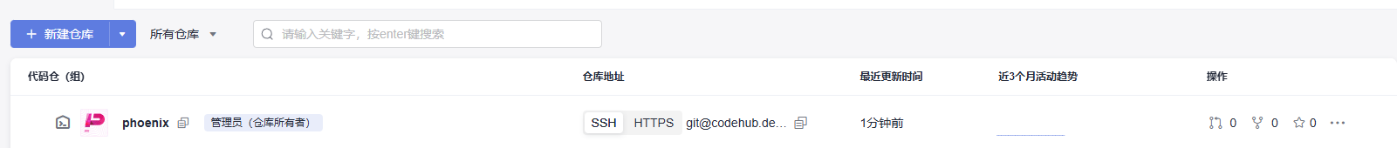
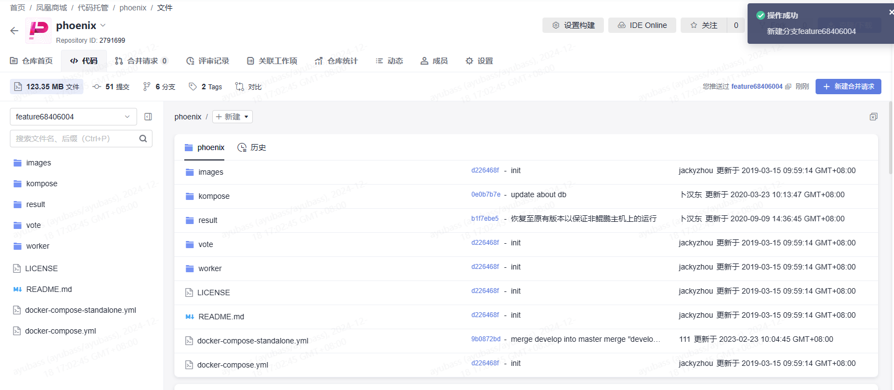
①创建一branch分支，并在该分支上进行代码开发、修改和提交；
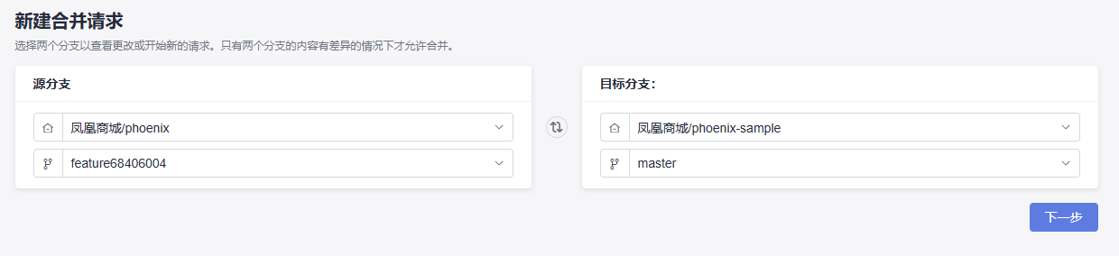
②将该分支代码合并到master分支；
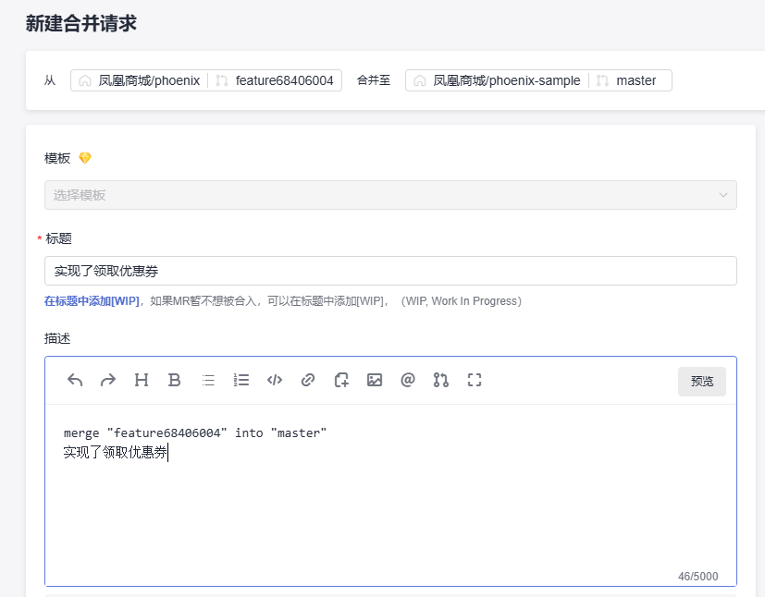
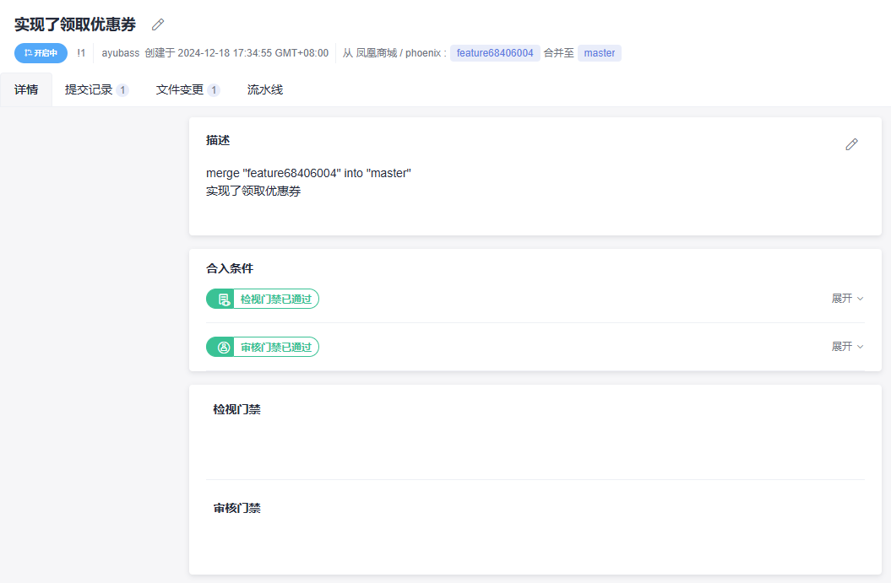

（5）创建并执行代码检查任务，完成项目的静态代码检查。
对自己编写的代码部分，进行编码规范检查，并尝试修正代码问题。
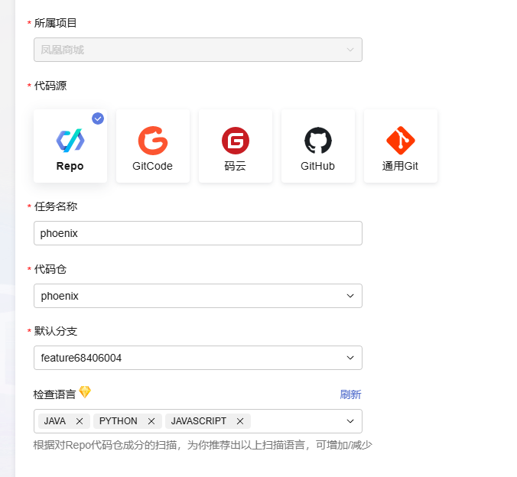
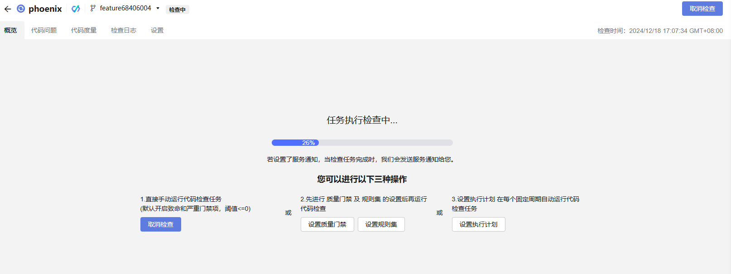
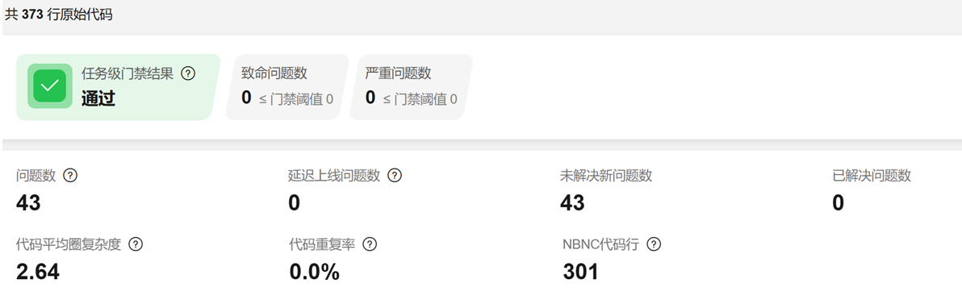
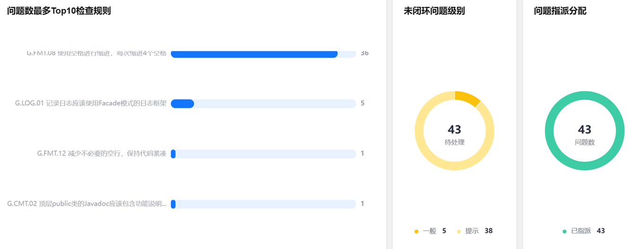
（6）根据代码检查结果分析代码中存在的问题，解决代码问题。
检查结果并分析代码存在的问题后进行解决。
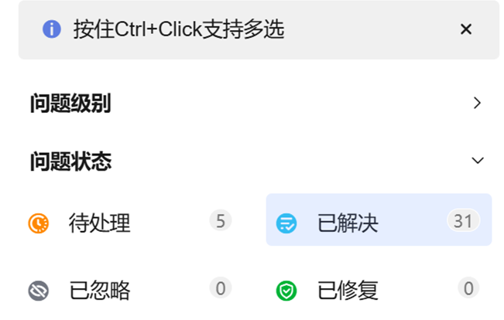
发现大部分问题都已经被解决了
- 实验结果及分析和（或）源程序调试过程
实验心得
在本次实验中，我深入学习了敏捷开发和Scrum的核心理念，并将这些理论知识应用到了实际操作中。
通过CodeArts平台，我不仅熟悉了需求管理、代码托管以及代码规范检查等基本功能，还基于提供的凤凰商城项目完成了一系列具体的任务。
从项目的规划开始，我逐步构建了对整个项目架构的理解，明确了各个阶段的目标与步骤。
在管理产品待办列表时，我学会了如何评估和优先处理任务，这为后续创建迭代计划提供了清晰的方向。随着迭代的推进，我能够有效地跟踪自己的开发进度，并确保按时完成设定的任务。
使用代码托管功能进行开发的过程中，我还配置了分支策略，保证了代码库的整洁和版本控制的有效性。同时，通过执行静态代码检查，我发现了代码中存在的问题并及时进行了修正，从而提高了代码的质量。
这次学习经历让我切实感受到了敏捷开发的优势，同时也增强了我独立解决问题和技术实践的能力。

